|  |  |
| --- | --- |
|  |  |
| МИНОБРНАУКИ РОССИИ |  |
| Федеральное государственное бюджетное образовательное учреждение высшего образования **«МИРЭА – Российский технологический университет»**  **РТУ МИРЭА** |  |

**Институт информационных технологий**

КАФЕДРА ИНСТРУМЕТНАЛЬНОГО И ПРИКЛАДНОГО ПРОГРАММНОГО ОБЕСПЕЧЕНИЯ (ИиППО)

Практическая РАБОТа №3

по дисциплине «проектирование информационных систем»

Выполнил студент группы .

Принял .

Практическая работа выполнена «___»_______2025г.

«Зачтено» «___»_______2025г.

Москва 2025

**Введение**

Для проектирования была выбрана информационная система покупки товара на маркетплейсе, поиск товар, выбор товара, оплата товара и доставка товара Название системы «меркеткетплейс электроники». Система создается для облегчения покупки и продажи электроники.

**Цель создания ИС**

Целью создания ИС «меркеткетплейс электроники» является облегчения покупки и продажи электроники.

По определению ИС: «Информационная система – это сложный про граммный комплекс, который способен собирать, сохранять, обрабатывать и выдавать по запросу пользователя информацию». Проектируемая ИС полностью удовлетворяет всему перечню требований, указанных в определении, т.к.:

1. Сайт получает данные по товарам
2. Хранит полученную информацию в базе данных.
3. Информация из подпунктов выше обрабатывается, на основе чего при помощи специальных алгоритмов пользователь при каждом последующем по иске получает более релевантный ответ.
4. Доступ пользователей к огромному количеству информации на сайте.

**Краткое описание ИС**

«меркеткетплейс электроники» представлен в виде сайта. Сайт является удобным интернет-сервисом, представляющим информацию о товарах, продающихся на сайте. Для комфортного и круглосуточного доступа сайт также адаптирован для мобильных устройств и представлен на русском и английском языках.

Одно из важных достоинств проектируемой ИС – большой функционал для зарегистрированных пользователей. Авторизованные пользователи могут писать комментарии к товарам, добавлять в корзину заинтересовавшие товары, сравнивать товары. Это даст дополнительный интерес пользователям к регистрации на платформе, которая позволит им получить полный доступ к функциям сайта.

Кроме того, платформа позволяет пользователю просматривать цены и покупать товары на маркетплейсе.

**Способ создания ИС**

В качестве способа определения требований была выбрана методология «последовательных приближений», которая основана на том, что все расчеты и графические построения, связанные с определением основных элементов, разбиваются на несколько более мелкие элементы, в которых происходит их уточнение. Данный метод также хорошо сочетается с нотацией IDEF0, которая основа на декомпозиции каждого блока на более мелких с уточнением деталей.

**Средства создания ИС**

В качестве средств создания ИС были использованы языки программиро вания JavaScript, HTML, CSS, СУБД MySQL и сервис для развѐртывания серве ра Apache HTTP Server. Для моделирования проектируемой ИС будет исполь зоваться нотация IDEF0 в CASE-средстве ERwin Data Modeler.

**Проектирование контекстной диаграммы функциональной модели ИС**

Была спроектирована контекстная диаграмма A-0 в нотации IDEF0. В качестве управления были выбраны следующие нормативные и правовые документы:

1. Закон о перевозке грузов.

2. Правила маркетплейса.

3. Алгоритмы для обработки информации и выдачи релевантного ответа.

4. Закон «О персональных данных»

В качестве входящих информационных потоков, которые подлежат обработке и преобразованию в процессе работы ИС, были указаны:

1.Запрос пользователя.

2. Деньги.

В качестве механизмов (ресурсов, выполняющих работу) были выделены:

1.Служба доставки.

2. Авторизованный пользователь сайта.

3. Сотрудник склада.

В качестве выходов получены следующие информационные элементы:

1. Товар.
2. Чек

На рисунке 1 представлена контекстная диаграмма проектируемой информационной системы.

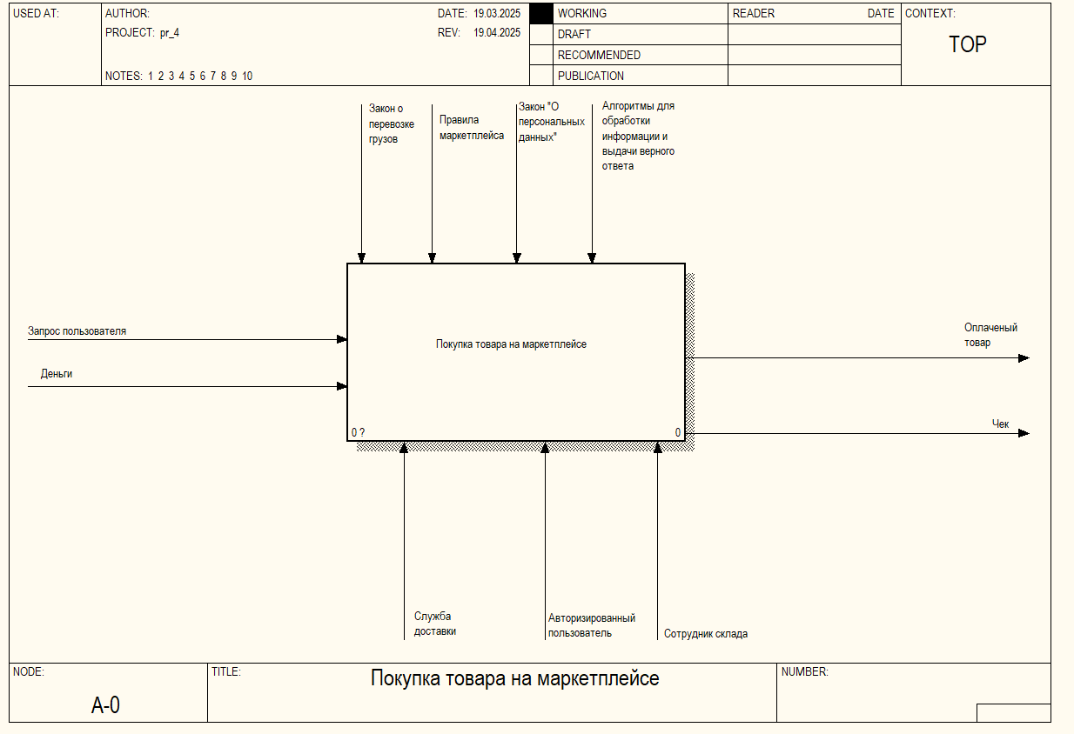

Рисунок 1 – Контекстная диаграммы процесса покупка товара на маркетплейсе

**Вывод**

В результате выполнения данной практической работы определена цель, способ и средства создания ИС, составлено краткое описание, а также смоделирована контекстная диаграмма A-0 в нотации IDEF0.